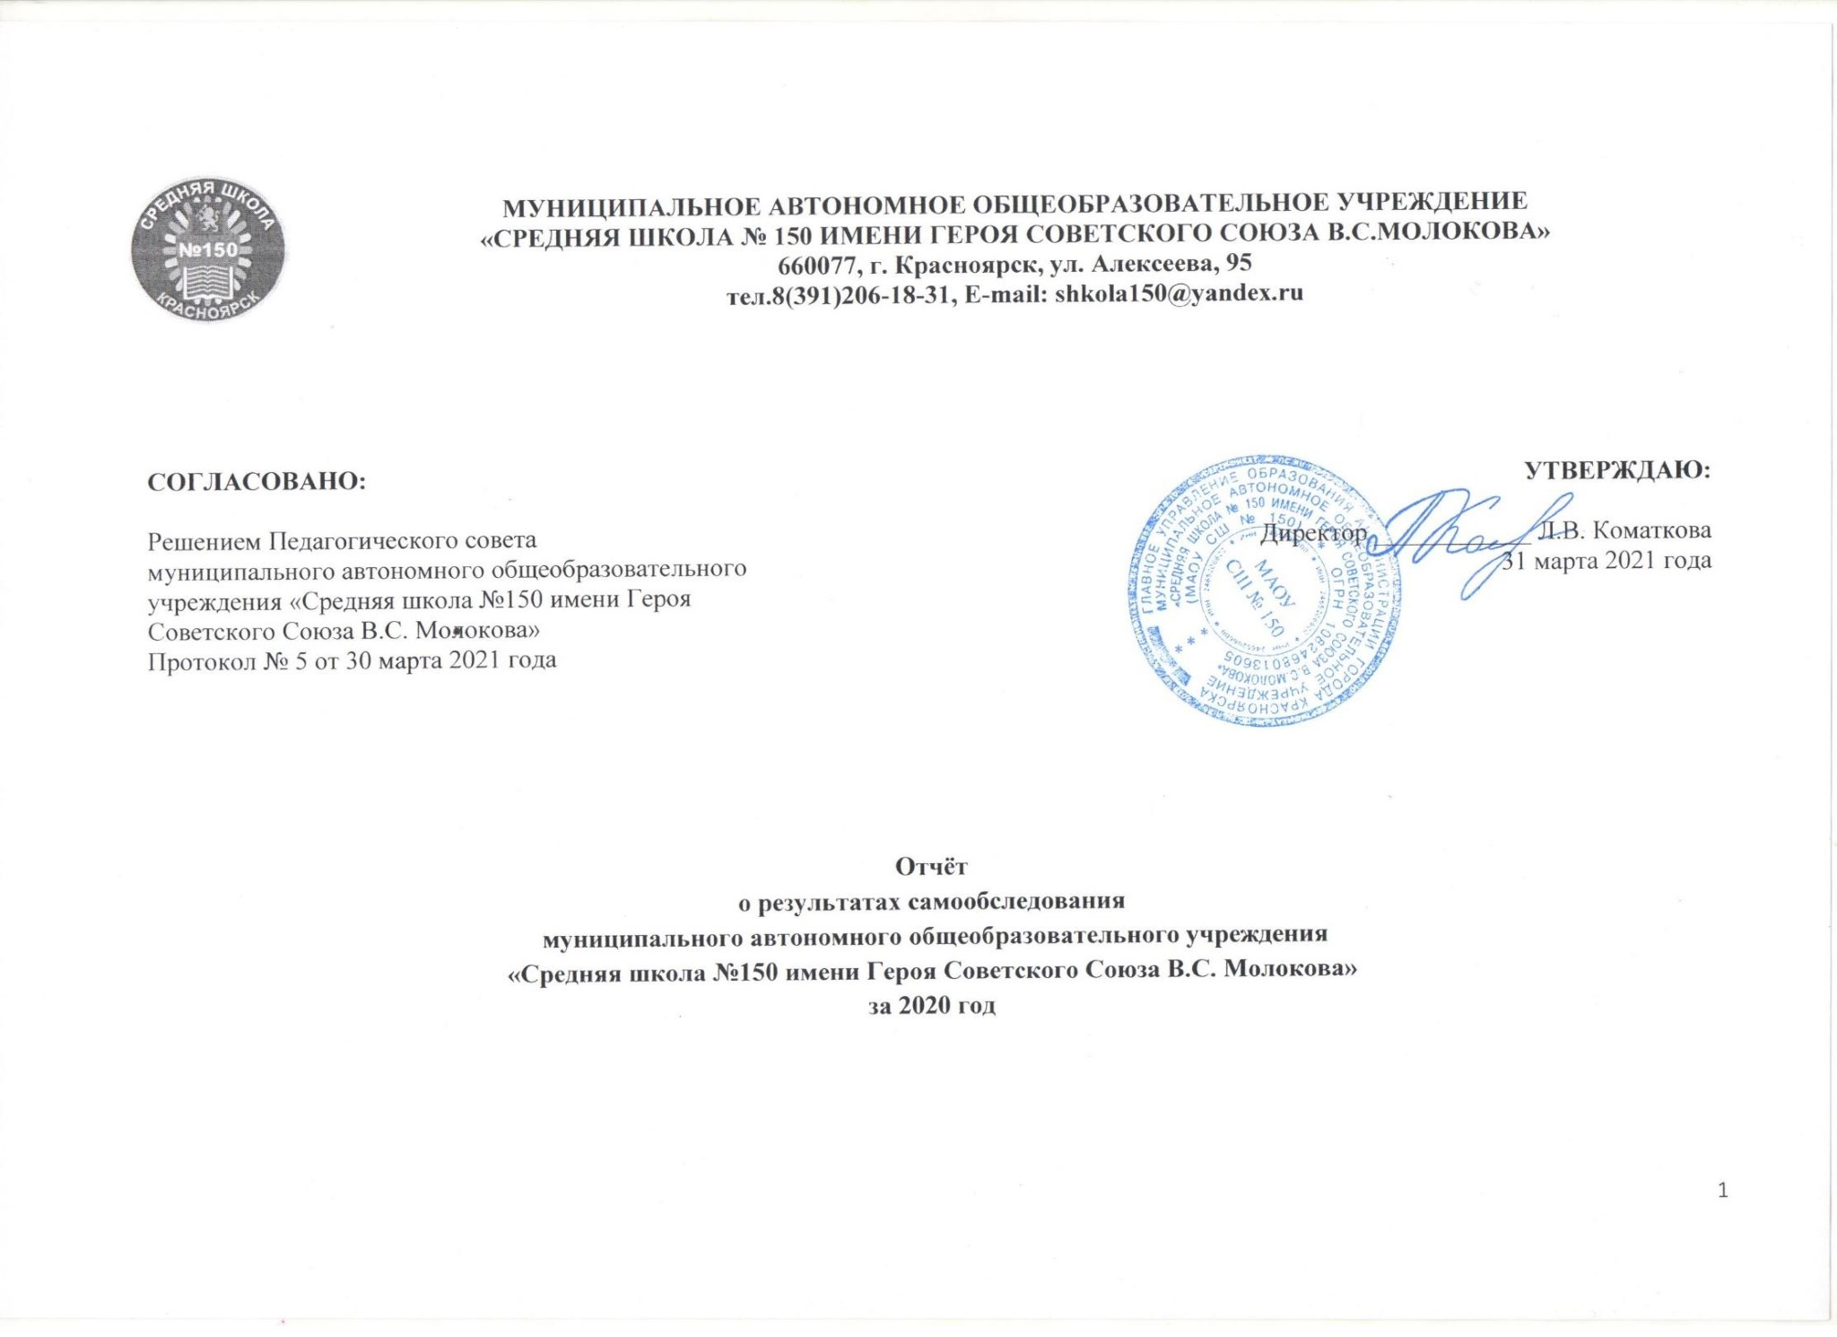

Оглавление

- Основные сведения об образовательном учреждении стр.3-4
- Система управления стр.4-7
- Содержание и качество подготовки обучающихся стр.8-11
- Организация учебного процесса стр.12-17
- Оценка качества кадрового, учебно-методического, библиотечно-информационного обеспечения, материально-технической базы стр.17-20
- Система оценки качества образования стр.20-29
- Востребованность выпускников стр.21-22
- Показатели деятельности организации стр. 30-33

Самообследование МАОУ СШ № 150 проводится в соответствии с пунктом 3 части 2 статьи 29 Федерального закона от 29 декабря 2012 г. N 273-ФЗ "Об образовании в Российской Федерации", Приказом Министерства образования и науки РФ от 14 июня 2013 г. N 462 "Об утверждении Порядка проведения самообследования образовательной организацией" (с изменениями и дополнениями от 14 декабря 2017 г.), Приказом Министерства образования и науки РФ от 10 декабря 2013 г. N 1324 "Об утверждении показателей деятельности образовательной организации, подлежащей самообследованию" с изменениями и дополнениями от 15 февраля 2017 г., Приказом Федеральной службы по надзору в сфере образования и науки от 29 мая 2014 г. N 785 "Об утверждении требований к структуре официального сайта образовательной организации в информационно-телекоммуникационной сети "Интернет" и формату представления на нем информации" с изменениями и дополнениями от 2 февраля 2016 г., 27 ноября 2017 г., Положением о порядке проведения самообследования, с целью оценки образовательной деятельности, системы управления организации, содержания и качества подготовки обучающихся, организации учебного процесса, востребованности выпускников, качества кадрового, учебно-методического, библиотечно-информационного обеспечения, материальнотехнической базы, функционирования внутренней системы оценки качества образования, а также анализа показателей деятельности организации, подлежащей самообследованию, устанавливаемых федеральным органом исполнительной власти, осуществляющим функции по выработке государственной политики и нормативно-правовому регулированию в сфере образования.

Основные сведения об образовательном учреждении
Муниципальное автономное общеобразовательное учреждение «Средняя школа № 150 имени Героя Советского Союза В.С. Молокова» действует на основании новой редакции устава учреждения, утвержденного приказом ГУО администрации г. Красноярска № 67/у от 20.09.2017. Учредитель: муниципальное образование город Красноярск. Приказ Главного управления образования администрации города Красноярска «О переименовании и утверждении изменений, вносимых в Устав образовательного учреждения» №143/у от 04.09.2018 года.
Учреждение имеет свидетельство ОГРН 1082468013605, ИНН 2465206600.
Право собственности на землю (постоянное пользование) определено свидетельством о государственной регистрации права, выданное Управлением Федеральной службы государственной регистрации, кадастра и картографии по Красноярскому краю (свидетельство № 24ЕМ 127601 от 16.03.2016 г.).
Право оперативного управления имуществом (нежилое здание) определено свидетельством о государственной регистрации права, выданное Управлением Федеральной службы государственной регистрации, кадастра и картографии по Красноярскому краю (свидетельство № 24ЕМ 206063 от 16.03.2016 г.).
Муниципальное автономное общеобразовательное учреждение «Средняя школа № 150 имени Героя Советского Союза В.С. Молокова» осуществляет образовательную деятельность на основании лицензии на осуществление образовательной деятельности: серия 24Л01 № 0002647, регистрационный номер 9427-л от 01.11.2017 г., выданной Министерством образования Красноярского края.
Муниципальное автономное общеобразовательное учреждение «Средняя школа № 150 имени Героя Советского Союза В.С. Молокова» имеет Свидетельство о государственной аккредитации: серия 24А01 № 0001293, регистрационный номер №4833 от 14.11.2017 г., выданное Министерством образования Красноярского края. Учреждению установлен государственный статус – муниципальное автономное общеобразовательное учреждение «Средняя школа № 150 имени Героя Советского Союза В.С. Молокова». В соответствии с установленным государственным статусом учреждение реализует образовательные программы начального общего, основного общего, среднего общего образования.
 | Образовательные программы, указанные в приложении к действующей лицензии
 | Виды основных общеобразовательных программ |  |  |  |  |  |  |  |  |  |  |  |  | Нормативный срок освоения
 |  |  |  |  |  |  |  |  |  |  |  |  |  | образовательных программ
 | Программа начального общего образования |  |  |  |  |  |  |  |  |  |  |  |  |  | 4 года
 | Программа основного общего образования |  |  |  |  |  |  |  |  |  |  |  |  |  | 5 лет
 | Программа среднего общего образования |  |  |  |  |  |  |  |  |  |  |  |  |  | 2 года
 | Программы дополнительного образования по
 | направлениям:
 | Художественно-эстетическому |  |  |  |  |  |  |  |  |  |  |  |  |  | 1 год
 | Социально-педагогическому |  |  |  |  |  |  |  |  |  |  |  |  |  | 1 год
 | Физкультурно-спортивному |  |  |  |  |  |  |  |  |  |  |  |  |  | 1 год
 | Эколого-биологическому |  |  |  |  |  |  |  |  |  |  |  |  |  | 1 год
 | Естественнонаучному |  |  |  |  |  |  |  |  |  |  |  |  |  | 1 год
 | Туристско-краеведческому |  |  |  |  |  |  |  |  |  |  |  |  |  | 1 год
 | Робототехнике |  |  |  |  |  |  |  |  |  |  |  |  |  | 1 год

Система управления
Управление МАОУ СШ № 150 осуществляется в соответствии с нормативными правовыми актами Российской Федерации и города Красноярска и Уставом. Управление осуществляется на основе сочетания принципов единоначалия и коллегиальности. Единоличным исполнительным органом Учреждения является Директор. Заместители руководителя назначаются на должность Руководителем Учреждения по согласованию с Учредителем. Руководитель имеет право передать часть своих полномочий заместителям. Коллегиальными органами управления школы являются:
Наблюдательный совет
Управляющий Совет
Педагогический совет
Методический совет
Родительский комитет Школы
Общее собрание трудового коллектива
Совет старшеклассников

Наименование органа управления | Функции
Директор | Контролирует работу и обеспечивает эффективное взаимодействие структурных подразделений образовательной организации, утверждает штатное расписание, отчетные документы организации, осуществляет общее руководство МАОУ СШ № 150.
Наблюдательный совет | Рассматривает вопросы:  проект плана финансово-хозяйственной деятельности школы; проекты отчётов о деятельности Школы и об использовании имущества, об исполнении плана финансово-хозяйственной  деятельности, годовой бухгалтерской отчётности; утверждает план закупок.
Управляющий Совет | Принимает Программу развития Школы; согласовывает режим занятий обучающихся; рассматривает жалобы и заявления обучающихся, родителей (законных представителей) на действия (или бездействия) педагогического и административного персонала Школы; содействует привлечению внебюджетных для обеспечения деятельности и развития Школы, определение направлений и порядка их расходования.
Педагогический совет | Осуществляет текущее руководство образовательной деятельностью, в том числе рассматривает вопросы: разрабатывает образовательные программы школы, согласовывает план работы на следующий год, принимает решения по любым вопросам, касающимся содержания образования: выбора учебников, учебных пособий, средств обучения и воспитания; материальнотехнического обеспечения образовательного процесса; иные вопросы.
Методический совет | Разрабатывает программу развития; согласовывает рабочие программы учебных предметов, курсов, дисциплин; руководит подготовкой и проведением НПК, семинаров и др.; разрабатывает
 | положения о конкурсах и фестивалях педагогического мастерства; организует работу по повышению квалификации педагогических работников, развитию их творческой инициативы, обобщению и распространению опыта инновационной деятельности; организует работу педагогического совета и готовит проекты документов к ним.
Родительский комитет Школы | Полномочия:  содействует директору в совершенствовании условий для осуществления образовательной деятельности, охраны жизни и здоровья обучающихся; организует работу с родителями (законными представителями) обучающихся по разъяснению их прав и обязанностей; взаимодействует с общественными организациями по вопросу пропаганды школьных традиций, уклада; взаимодействует с педагогическим коллективом по вопросам профилактики правонарушений, безнадзорности и беспризорности среди несовершеннолетних обучающихся.
Общее собрание трудового коллектива | Обсуждает «Коллективный договор», «Правила внутреннего распорядка», разрабатывает и утверждает Устав Школы; обсуждает поведение или отдельные поступки членов коллектива Школы при совершении ими нарушения Устава школы и (или) правил внутреннего распорядка.
Совет старшеклассников | Представляет ученические инициативы для внесения в план работы школы; обсуждает поведение и (или) отдельные поступки обучающихся Школы при нарушении Устава школы и (или) правил поведения для обучающихся; избирает членов в Управляющий совет Школы; заслушивает отчет председателя Совета старшеклассников по итогам года и принимает план работы Совета старшеклассников на следующий год.

В 2020 году систему управления в школе перестроили из-за использования форм дистанционного и электронного обучения, удаленной работы сотрудников. Спектр обязанностей заместителей директора расширили и закрепили это в плане ВШК – в разделах:
«Контроль за состоянием воспитательной работы и дополнительного образования детей» - п. Планы воспитательной работы классных руководителей в соответствии с требованием Роспотребнадзора (COVID-19); п. План профилактических занятий с учащимися и их родителями (законными представителями) по новой коронавирусной инфекции (COVID-19); «Контроль состояния преподавания учебных предметов и выполнения требований ФГОС (ГОС)» - п. Организация внеурочной деятельности учащихся в дистанционном режиме в связи с эпидемиологической ситуацией; «Сохранение здоровья обучающихся, безопасность образовательного процесса» - п. Проведение классных часов по профилактике новой коронавирусной инфекции; по организации контроля за созданием условий и качеством дистанционного обучения (формы проведения уроков; соблюдение норм СанПиН при проведении уроков в дистанционном режиме; объём домашнего задания). Систему управления адаптировали под дистанционное выполнение педагогами трудовых функций – определили способы, чтобы оповещать учителей и собирать данные (общие чаты, гугл-формы и т.п.), которые затем автоматически обрабатывали и хранили на виртуальных дисках и сервере школы; обязательными стали не только еженедельные совещания администрации, но и совещания педагогического коллектива с целью решения возникающих задач.

Деятельность органов управления направлена на обеспечение участниками образовательных отношений условий для развития, роста профессионального мастерства, проектирования образовательного процесса как системы, способствующей саморазвитию, самосовершенствованию. Управленческие действия осуществляются на основе прогнозирования общих линий развития и направлены на повышение качества предоставляемых образовательных услуг.

Структура и система управления соответствует специфике деятельности МАОУ СШ № 150:

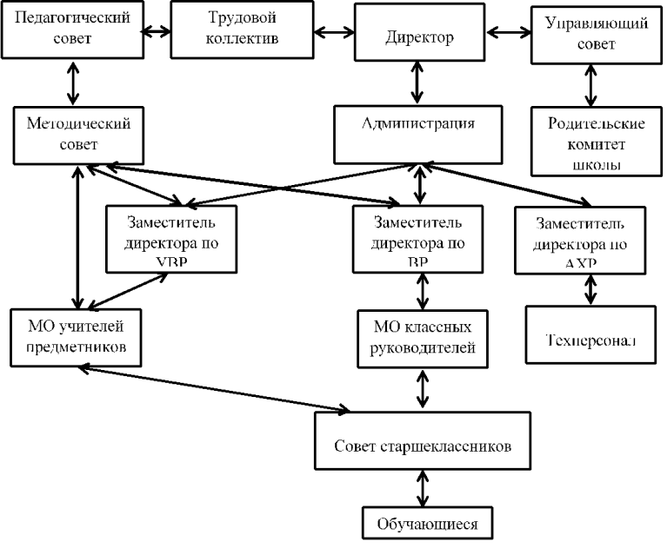

Содержание и качество подготовки обучающихся
Количество обучающихся в МАОУ СШ № 150 - 2550 человек, из них: на уровне начального образования – 1128 обучающихся; на уровне основного общего образования – 1068 обучающихся; на уровне среднего образования – 354 обучающийся
По результатам промежуточной аттестации успеваемость по школе составила 99,92%, качество знаний – 67,3%.
В 2020 году (апрель – декабрь 2020 года) учащиеся школы принимали активное участие в различных интеллектуальных мероприятиях, несмотря на то, что проходили они дистанционно.
Результаты Всероссийской олимпиады школьников-2020. Муниципальный этап Всероссийской олимпиады школьников: победители – 2 (китайский язык, экология); призёры – 6: (история, русский язык, литература, информатика, право); региональный этап Всероссийской олимпиады школьников: победители – 1(право); призёр - 1 (история).
Мониторинг участия обучающихся МАОУ СШ №150 в школьном этапе Всероссийской олимпиаде школьников (сентябрь, октябрь 2020 года) показывает выбор таких предметов, как английский язык (75 участников ШЭ), обществознание (65), русский язык (65), математика (57), литература (42), биология (32), история (32), как наиболее частый. В сравнении с прошлым учебным годом увеличилось количество участников по таким предметам, как китайский (8 человек), право (10), обществознание (65), информатика (5). В этом году впервые наши ученики приняли участие ШЭ ВсОШ по немецкому и испанскому языкам.
По технологии, физической культуре, ОБЖ школьный этап олимпиады не проводился, т.к. данные предметы предполагают наличие практической части, что в условиях дистанционного проведения олимпиады невозможно.
Общее количество участников школьного этапа - 478 учащихся (с 4-го по 11-ые классы), что составило 27,01% от общего количество учащихся. Из них 60 (12,55% от общего количества участников) - победителей школьного этапа и 83 (17,36%) - призёров.
Таким образом, в связи со сложной эпидемиологической обстановкой на 40,3% снизилось число участников в олимпиаде по сравнению с прошлым годом (в 2019 учебном году число участников составляло 67,38% от общего количества обучающихся), но увеличилось качество участия (процент победителей вырос на 6,27% (6,28% - 2019 учебный год), а призеров на 9,49% (7,87 % - прошлогоднее участие).
Призерами муниципального этапа ВсОШ стал 1 обучающийся, победителями – 4. Призерами регионального этапа Всероссийской олимпиады школьников стали 1 обучающийся, победителем - 1.
За отчётный период обучающиеся школы принимали активное участие в мероприятиях научно-исследовательской и творческой направленности. Учащиеся МАОУ СШ № 150 достойно представили свои работы на таких научных конференциях, как “Научно-технический потенциал Сибири” (ноябрь 2020 г.; г. Красноярск); «Меня оценят в XXI веке» (октябрь 2020 г., г. Москва).
Шестой год подряд школа является официальной площадкой проведения Турнира им. М.В. Ломоносова - ежегодного многопредметного соревнования по математике, математическим играм, физике, астрономии и наукам о Земле, химии, биологии, истории, лингвистике, литературе. В 2020 году Турнир проходил дистанционно. В сентябре 2020 года в нем приняли участие 95 школьников МАОУ СШ № 150.

Большую роль в подготовке обучающихся играет и профильное обучение.
Учитывая запрос участников образовательных отношений, были сформированы следующие профили:
• Технологический профиль (предметы углубленного изучения: математика: алгебра и начала математического анализа, геометрия, физика, информатика);

• Универсальный 1 (предметы углубленного изучения: биология, химия); • Универсальный 2 (все предметы изучаются на базовом уровне); • Гуманитарный (предметы углубленного изучения: история, иностранный язык, право);
- Социально-экономический профиль (предметы углубленного изучения: математика: алгебра и начала математического анализа, геометрия, экономика, география);
- Социально-лингвистический 1 (предметы углубленного изучения: математика: алгебра и начала математического анализа, геометрия, иностранный язык, право);
- Социально-лингвистический 2 (предметы углубленного изучения: математика: алгебра и начала математического анализа, геометрия, иностранный язык, экономика).
Углубленный уровень изучения учебных предметов выбирается исходя из личных склонностей, потребностей учащегося и ориентирован на его подготовку к последующему профессиональному образованию или профессиональной деятельности и приобретение практического опыта деятельности, предшествующей профессиональной.
В 11-х классах реализуется базисный учебный план 2004 года, выпускники осваивают образовательную программу по сформированным следующим профилям:
  - физико-математический (профильные предметы: физика, математика);
  - информационно-технологический (математика, информатика)
  - биолого-химический (профильные предметы: биология, химия)
  - социально-лингвистический 1 (профильные предметы: английский язык, обществознание);
  - социально-лингвистическая 2 (профильные предметы: русский язык обществознание);
  - социально-гуманитарный (профильные предметы: история, обществознание, право);
  - филологическая (профильные предметы: русский язык, литература, обществознание); ● социально-экономическая (профильные предметы: математика, обществознание, экономика) ● универсальная (профильные предметы: обществознание).
Для решения проблемы, связанной со случайным выбором профиля и – как следствие – частыми переходами из одного профиля в другой (на параллели 10- классов), управленческой командой школы предприняты следующие шаги, направленные на формирование ранней профилизации обучающихся: заключён договор сотрудничества с КГПУ им. В.П. Астафьева по организации в школе профильных педагогических классов в рамках профориентационного проекта «Городской сетевой педагогический лицей»; соглашение с Федеральным государственным автономным образовательным учреждением высшего образования «Сибирский федеральный университет» в области химии, экологии, питания, гостеприимства; соглашение о сотрудничестве с КГПУ им. В.П. Астафьева по реализации проекта «Профессионально ориентированная работа с обучающимися 9-11 классов «Мастерская будущего»; договор о сотрудничестве с ММАУ «Центр авторского самоопределения молодёжи «Зеркало».
Кроме того, в 2020 году в МАОУ СШ №150 продолжилась реализация проекта по созданию творческой личностно-развивающей образовательной среды «Лаборатория «Наследие земляка». В рамках реализации проекта помимо обучения управленческой команды (защита Управленческого проекта состоялась 9 апреля 2020 года) прошло обучение и педагогической команды (10 учителей прошли обучение на курсах повышения квалификации по теме «Развитие личностного потенциала в системе взаимодействия ключевых участников образовательных отношений» в период с сентября 2020 года по декабрь 2020 года). В соответствии с соглашением о сотрудничестве между Публичным акционерным обществом «Сбербанк России», Благотворительным фондом «Вклад в будущее» и министерством образования Красноярского края школой получены в пользование следующие учебно-методические материалы: методическое пособие по развитию личностного потенциала подростков «Я и ты» (5-7 классы; 8-11 классы); методическое пособие «4К»; «Социально-эмоциональное развитие детей. Теоретические основы»; «Социально-эмоциональное развитие детей младшего школьного возраста. Первый год обучения: методическое пособие»; «Обо мне и для меня. Рабочая тетрадь для детей 7-8 лет»; «Палитра эмоций. Игровой комплект», настольная игра «Мир профессий. Путь в будущее», настольная игра – онлайн-гид «4 сезона».
МАОУ СШ № 150 является опорной школой Центрального банка Российской Федерации по внедрению в образовательный процесс курса по основам финансовой грамотности. Опыт внедрения курса «Основы финансовой грамотности» обобщён и представлен в Региональный атлас образовательных практик-2020, после проведения экспертизы установлен статус продвинутый; в октябре-ноябре 2020 года школа стала соорганизатором проведения краевого финансового фестиваля.
Осенью 2020 года для учеников 5-9-х классов были проведены всероссийские проверочные работы, чтобы определить уровень и качество знаний за предыдущий год обучения. Обучающиеся 5-х классов участвовали в ВПР по русскому языку (количество участников – 163, высокий уровень продемонстрировали 89 обучающихся (55%), низкий уровень – 21 (13%); по математике – количество участников 123, высокий уровень достижения учебных результатов продемонстрировали 65 участников (53%), низкий – 15 (15%); по окружающему миру писали ВПР 110 участников, высокий уровень – 62, 11 обучающихся показали низкий уровень.
Обучающиеся 6-х классов участвовали в ВПР по русскому языку (количество участников – 177, высокий уровень достижения учебных результатов продемонстрировали 93,2% обучающихся, недостаточный уровень – 7%;); по математике (количество участников – 203, высокий уровень достижения учебных результатов продемонстрировали 95% обучающихся, недостаточный уровень – 5%;); по биологии (количество участников – 110, высокий уровень достижения учебных результатов продемонстрировали 82% обучающихся, недостаточный уровень – 18%;);по истории (количество участников – 110, высокий уровень достижения учебных результатов продемонстрировали 88% обучающихся, недостаточный уровень – 12%;).
Обучающиеся 7-х классов участвовали в ВПР по русскому языку (количество участников – 130, высокий уровень достижения учебных результатов продемонстрировали 83% обучающихся, недостаточный уровень –17%;); по математике (количество участников – 131, высокий уровень достижения учебных результатов продемонстрировали 94% обучающихся, недостаточный уровень – 6%;); по истории (количество участников – 109, высокий уровень достижения учебных результатов продемонстрировали 82% обучающихся, недостаточный уровень – 18%;);по географии (количество участников – 115, высокий уровень достижения учебных результатов продемонстрировали 100% обучающихся, недостаточный уровень – 0%;); по обществознанию (количество участников – 92, высокий уровень достижения учебных результатов продемонстрировали 96% обучающихся, недостаточный уровень – 4%;).
Обучающиеся 8-х классов участвовали в ВПР по русскому языку (количество участников – 164, высокий уровень достижения учебных результатов продемонстрировали 85% обучающихся, недостаточный уровень –15%;); по математике (количество участников – 153, высокий уровень достижения учебных результатов продемонстрировали 95% обучающихся, недостаточный уровень – 5%;); по истории (количество участников – 122, высокий уровень достижения учебных результатов продемонстрировали 99% обучающихся, недостаточный уровень – 11%;); по географии (количество участников – 121, высокий уровень достижения учебных результатов продемонстрировали 99% обучающихся, недостаточный уровень – 1%;); по обществознанию (количество участников – 112, высокий уровень достижения учебных результатов продемонстрировали 98% обучающихся, недостаточный уровень – 2%;).
Обучающиеся 9-х классов участвовали в ВПР по русскому языку (количество участников – 188, высокий уровень достижения учебных результатов продемонстрировали 60% обучающихся, недостаточный уровень – 40%;); по математике (количество участников – 183, высокий уровень достижения учебных результатов продемонстрировали 99% обучающихся, недостаточный уровень – 1%;);
Таким образом, ученики 5-9-х классов в целом справились с предложенными работами и продемонстрировали хороший уровень достижения учебных результатов. Анализ результатов по отдельным заданиям показал необходимость дополнительной работы.
Руководителям школьных методических объединений было рекомендовано:
- Спланировать коррекционную работу, чтобы устранить пробелы.
- Организовать повторение по темам, проблемным для класса в целом.
- Провести индивидуальные тренировочные упражнения по разделам учебного курса, которые вызвали наибольшие
затруднения.
- Организовать на уроках работу с текстовой информацией, что должно сформировать коммуникативную компетентность школьника: погружаясь в текст, грамотно его интерпретировать, выделять разные виды информации и использовать ее в своей работе.
- Совершенствовать навыки работы учеников со справочной литературой.
Повторная диагностика в виде работ по типу ВПР показала положительную динамику: 90 процентов учеников справились с заданиями, которые вызвали затруднения на осенних ВПР; 8 – добились положительного результата в половине сложных заданий; для 3 процентов учеников, которые не улучшили показатели, организовали дополнительные занятия.

Организация учебного процесса в 2020 году
Начальное общее образование ориентировано на учебную деятельность как ведущую деятельность в младшем школьном возрасте. По мере освоения учебных действий у школьников происходят изменения в формах учебного сотрудничества с учителем и учениками, в способах работы с учебным материалом. Особое внимание уделяется формированию у школьников действий контроля, оценки и планирования.
Учебный план начальной школы включает в себя не только урочную деятельность, но и внеурочную.
Каждый образовательный этап завершается для обучающегося оформлением его достижений и планированием нового этапа, что придает осмысленность движению школьника в образовательном пространстве.
Основное общее образование, где ведущей идеей является формирование у подростка способности к собственному ответственному действию, дает учащимся возможность подготовиться к осуществлению собственного замысла, ответственного авторского действия, накопить некоторые общие навыки и приемы работы в рамках предметных областей и социального действия. В образовательную программу включены курсы по выбору, предметные модули, практикумы, лаборатории. Подростки имеют опыт реализации социальных проектов и выполнения творческих работ.
На уровне среднего общего образования 12 лет реализуется модель внутришкольной профилизации, ведется обучение по индивидуальным учебным планам (ИУП). С целью развития содержания базовых учебных предметов, получения дополнительной подготовки для сдачи единого государственного экзамена, «надстройки» профильных учебных предметов, удовлетворения познавательных интересов, обучающихся в различных сферах деятельности в учебном плане представлено достаточно большое количество элективных курсов (обязательные учебные курсы по выбору обучающихся из школьного компонента учебного плана). Учебный план на уровне среднего общего образования предусматривает обязательное выполнение государственного образовательного стандарта по базовым дисциплинам; организацию углубленного/профильного обучения учащихся 10-11-х классов, удовлетворение потребности обучающихся в самообразовании и профессиональном самоопределении с целью подготовки их к продолжению образования или профессиональной деятельности.
Организация образовательного процесса в 2020 году претерпела серьёзные изменения в связи со сложной эпидемиологической ситуацией, которая потребовала предельной мобилизации всех ресурсов педагогического коллектива, серьёзного пересмотра всей деятельности для того, чтобы особенности учебного процесса (апрель - май 2020 г.) не сказалась ни на результатах обучающихся, ни на их самочувствии, ни на психологическом микроклимате не только внутри коллектива, но и в общении с детьми и родителями. С апреля 2020 года по май 2020 года учебный процесс осуществлялся исключительно с использованием дистанционных образовательных технологий, во избежание перегрузки обучающихся был введён регламент относительно количества уроков в день (ведение мониторинга, посещение уроков), соотношения уроков посредством ZOOM и иных форм взаимодействия с учениками. Кроме этого, большую роль в апреле – мае 2020 года сыграло методическое сопровождение учителей: еженедельно проводились вебинары: «Возможности онлайн-урока», «Учимся работать в ZOOM», «Цифровые платформы: организация обратной связи на онлайн-уроке» и другие.
1 этап. В августе 2020 года управленческая команда школы представила педагогическому коллективу и родительской общественности модель организации образовательного процесса в условиях смешанного обучения в период с 01.09.2020 по 31.12.2020. Модель организации смешанного обучения разработана в соответствии с нормативными актами:
- Федеральным законом РФ «Об образовании в российской Федерации» от 29.12.2012 г. № 273-ФЗ;
- СанПиН 2.4.2821-10 «Санитарно-эпидемиологические требования к условиям и организации обучения в общеобразовательных организациях»; • Постановлением главного санитарного врача от 30.06.2020 № 16 «Об утверждении санитарно-эпидемиологических правил СП 3.1/2.4.3598–20 "Санитарно-эпидемиологические требования к устройству, содержанию и организации работы образовательных организаций и других объектов социальной инфраструктуры для детей и молодежи в условиях распространения новой коронавирусной инфекции (COVID19)"»;
- письмом Министерства образования Красноярского края от 07.08.2020 г. № 75-11057;
- письмом Министерства образования Красноярского края от 14.08.2020 г. № 75-11311;
- Положением о применении электронного обучения, дистанционных образовательных технологий при реализации образовательных программ в МАОУ СШ № 150, утверждённого приказом директора № 331/п от 30.08.2019 г.
Для минимизации контактов между учащимися вводится различное время начала уроков. Начальная школа имеет отдельный блок и отдельный вход. Каждая параллель разделена на 2 группы по 4-5 классов. Начало первого урока для каждой группы сдвинуто на 20 минут относительно предыдущей группы. Для 5-11 классов также различно время начала уроков. Так как учителя работают в нескольких параллелях основной и старшей школы, то интервал прихода в школу и начала уроков каждой параллели составляет 40 минут, что равно продолжительности одного урока. Соответственно, расписание уроков и перемен составлено отдельно для каждой параллели. Режим проветривания кабинетов и рекреаций осуществляется по отдельному графику. Также выделены перемены для организации горячего питания классов.
За каждым классом закреплен отдельный кабинет, в котором дети обучаются по всем предметам. Исключение составляют специализированные кабинеты (физика, химия, технология, физическая культура, информатика, английский язык). Учебные кабинеты каждой параллели 5-11 классов распределены территориально по отдельным этажам и блокам (например, все 5 классы обучаются в 3 блоке на третьем и втором этажах, а 8 классы - на 2, 3 этажах 4 блока).
При делении часов на очную и дистанционную формы произведена корректировка Учебного плана, которая заключается в равномерном сокращении часов по каждому предмету для очного изучения. При этом особое внимание уделяется степени сложности предметов.
На параллелях 10-11 классов изучение профильных предметов, а также предметов, подлежащих обязательной итоговой аттестации (математика, русский язык, литература), осуществляется в полном объёме, с применением только очной формы.
Для сокращения времени нахождения обучающихся в школе внеурочная деятельность и воспитательные мероприятия проводятся с использованием онлайн-платформ.
Условия осуществления образовательного процесса в соответствии с СП 3.1/2.4.3598-2» и методическими рекомендациями МР 3.1/2.4.
0178/1-20 «Рекомендации по организации работы образовательных организаций в условиях сохранения рисков распространения COVID19»:
- режим работы ОУ – 8.00 – 20.00.
- график прихода/ухода • расписание звонков
- расписание пребывания обучающихся в школьной столовой (начальная, основная и средняя школа)
- за каждым классом закреплён учебный кабинет
- изолятор (1 этаж, отдельное помещение медицинского блока)
- график проведения влажных уборок в учебных кабинетах
- график проведения проветривания
- особенности обучения первоклассников: ступенчатый режим вхождения в образовательный процесс
- режим работы ГПД: 1 класс – кабинет ГПД, с 10.30 до 16.00; 2 класс – кабинет 2-1-03, с 8.00 до 13.30; 3 класс – читальный зал библиотеки, с 8.00 до 13.30.
Еженедельная нагрузка составляет:
Параллель | Очная форма | Дистанционное обучение | Общее количество часов по учебному плану
1 классы | 15 ч. (1 четверть),  20 ч. (2 четверть) |  | 21
2 классы | 23 ч. |  | 23
3 классы | 23 ч. |  | 23
4 классы | 23 ч. |  | 23
5 классы | 29 ч. |  | 29
6 классы | 20 ч. | 10 ч. | 30
7 классы | 20 ч. | 12 ч. | 32
8 классы | 20 ч. | 13 ч. | 33
9 классы | 20 ч. | 16 ч. | 36
10 классы | 20 ч. | 17 ч. | 37
11 классы | 20 ч. | 17 ч. | 37
План ознакомления всех участников образовательных отношений с моделью смешанного обучения:
№ | Мероприятие | Сроки проведения | Ответственный
1. | Представление модели на  педагогическом совете | 20.08.2020 | Директор
2. | Управляющий совет школы | 24.08.2020 | Директор
3. | Опубликование модели на школьном  сайте | 20.08.2020 | Администратор сайта
3. | Ознакомление родителей (законных представителей), обучающихся школы посредством ЭлЖур | 25.08.2020- 31.08.2020 | Заместители директора по УВР,  классные руководители
4. | Классные часы с учащимися об особенностях организации учебного процесса в 2020/2021 учебном году | 02.09.2020 | Классные руководители

  - этап. Период с 7 декабря по 29 декабря 2020 года. По рекомендации Министерства образования Красноярского края для обучающихся 9, 11 классов была организована очная форма обучения, для обучающихся 5-8, 10 классов продлены сроки реализации образовательных программ в форме электронного обучения с использованием исключительно дистанционных технологий.
  - этап. 3 четверть. Для обучающихся 5-7 классов организована очная форма обучения, для обучающихся 9-11 классов один раз в неделю предусмотрен «плавающий» день дистанта, 5 дней предусмотрена очная форма обучения.

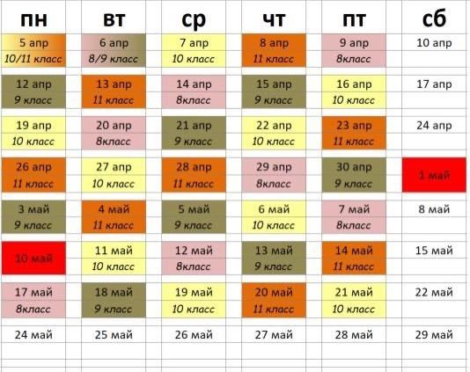
Немаловажным аспектом деятельности школы в 2020 году стала разъяснительная работа с родителями. Чтобы снизить напряженность между родителями и школой и обеспечить доступ всех учеников к дистанционному обучению, администрация выяснила технические возможности семей, а затем обеспечила детей техникой (по запросу): 0,5% от общего количества обучающихся. Также на сайте школы создали специальный раздел и поддерживали работу горячей телефонной линии, чтобы собрать информацию о проблемах в организации и качестве дистанционного обучения.
За период весеннего дистанта поступило 58 обращений, большинство из которых были связаны с вопросами качества оказания интернет-услуг провайдерами (скорость соединения, нагрузка на платформу ZOOM, технические сбои в работе элжура). Осенью 2020 года количество обращений родителей по вопросам организации дистанционного обучения сократилось до 5. Преимущества дистанционного образования, по мнению родителей, – гибкость и технологичность образовательной деятельности, обучение в комфортной и привычной обстановке, получение практических навыков. К основным сложностям респонденты относят затрудненную коммуникацию с учителем:
зачастую общение с ним сводится к переписке, педагоги не дают обратную связь, а разобраться в новом материале без объяснений сложно.
50 процентов родителей отметили, что во время дистанционного обучения оценки ребенка не изменились, третья часть – что они улучшились, и 4 процента – что ухудшились. Хотя в целом формальная успеваемость осталась прежней, 45 процентов опрошенных считают, что переход на дистанционное обучение негативно отразился на уровне знаний школьников.
Чтобы выяснить степень удовлетворенности родителей и учеников дистанционным обучением, школа организовала анкетирование. Результаты – на диаграмме.

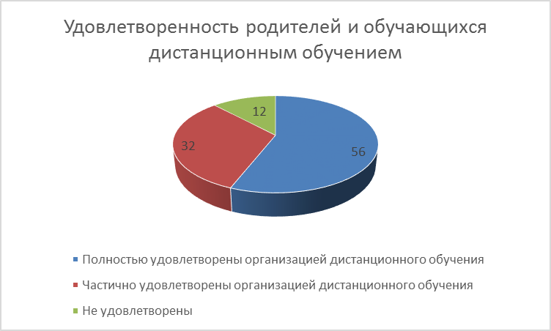

В 2020 году в период временных ограничений дополнительное образование и внеурочную деятельность школа организовывала с помощью дистанционных образовательных технологий весной, очных и гибридных форм обучения – осенью. Это позволило сохранить вовлеченность учеников в кружковую и секционную работу, обеспечить выполнение учебного плана по внеурочной деятельности.
Большая часть школьников, участвующих в дополнительном образовании, продолжили посещать один кружок (секцию), немногим менее трети участвовали одновременно в двух видах занятий. Остальные дети посещали на базе школы три и более кружка. Почти три четверти детей выбрали только одно объединение дополнительного образования; большая часть родителей отметили, что их дети ходят в два кружка (секции); три и более объединений посещали небольшое число детей. Охват дополнительным образованием и внеурочной деятельностью удалось сохранить на уровне 70 процентов.

Оценка качества кадрового, учебно-методического, библиотечно-информационного обеспечения, материально-технической базы
Педагогический коллектив школы стабильный, общее число педагогических работников - 137. В соответствии с Положением о мониторинге общеобразовательных учреждений города Красноярска индекс стабильности педагогического коллектива МАОУ СШ №150 высокий, индексы качества коллектива, квалификации и потенциала инноваций демонстрируют достаточный уровень.
В период с апреля 2020 года по декабрь 2020 года 100 процентов педагогов школы освоили онлайн-сервисы, начали применять современные образовательные технологии, цифровые образовательные ресурсы, вести электронные формы документации (Google-документы и т.п.). Также учителя овладели основами работы с текстовыми редакторами, электронными таблицами, электронной почтой и браузерами, мультимедийным оборудованием. Наиболее популярными образовательными платформами и вспомогательными сервисами стали: РЭШ, videouroki.net, uchi.ru, school.yandex.ru, foxford.ru, zoom. 25 процентов педагогов представили свои онлайн-уроки в рамках проведения
Методических недель (октябрь, декабрь 2020 года).
В рамках федерального проекта «Цифровая образовательная среда» национального проекта «Образование» 141 работник МАОУ СШ №150 (помимо педагогических) прошёл курсы повышения квалификации по внедрению целевой модели цифровой образовательной среды «Цифровые инструменты в деятельности учителя». В рамках реализации регионального проекта «Учитель будущего» за отчётный период 18 учителей прошли обучение в Центре непрерывного профессионального педагогического мастерства: треки по функциональной грамотности. Кроме того, в 2020 году продолжилось обучение на платформе Школа цифрового века, где педагог мог выбрать не только рекомендованные курсы (например, по оказанию первой медицинской помощи), но и курсы, способные восполнить внутренние запросы педагога.
Работа с молодыми специалистами – важный фактор развития педагогического коллектива. Второй год подряд школа является базовой площадкой по работе с молодыми специалистами (Программа стажёрской площадки для молодых педагогов и студентов-интернов). Целью организации работы стажёрской площадки на базе МАОУ СШ №150 является формирование условий для диссеминации инновационного опыта деятельности ведущих педагогов школы и города; развития профессиональной компетентности молодых педагогов; формирования и поддержки мотивации студентов-интернов к продолжению профессиональной деятельности в области образования. Особенностью данной Программы являются её модули: программы педагогической практики для студентов-интернов.
Количество молодых педагогов на 05.21. - 16

1. |  |  |  |  | Ф.И.О. | результат
Участие в профессиональных конкурсах  (муниципальный) |  |  | Педагогический дебют |  | Крупецких И.Р. | Победитель
 |  |  | Учитель года |  | Мучкина Д.П. | Лауреат
2. | Ф.И.О. | Название работы | Где издано
МЭ | Ергаева А.О. |  | Учебное пособие конференции «Образование и наука в XXI веке: Физика, информатика и технология в смарт-мире». КГПУ имени Астафьева, Институт математики, физики и информатики
ФЭ | Мучкина Д.П. | Формирование положительной мотивации к обучению на уроках истории у детей с нарушениями опорнодвигательного аппарата |  | Статья в сборнике трудов конференции.  КОНФЕРЕНЦИЯ: ОБРАЗОВАТЕЛЬНЫЕ ТЕХНОЛОГИИ В  СОВРЕМЕННОМ УЧЕБНО-ВОСПИТАТЕЛЬНОМ ПРОСТРАНСТВЕ
 | Крупецких И.Р. | К вопросу об эффективности дигитализации процесса реализации образовательных программ на среднем общем этапе обучения в школе. | II МЕЖДУНАРОДНАЯ НАУЧНО-ПРАКТИЧЕСКАЯ КОНФЕРЕНЦИЯ «SOCIAL  SCIENCE (ОБЩЕСТВЕННЫЕ НАУКИ)». – Ростов-на-Дону, 2020. – С. 374-378.
Проведение вебинаров
3. |  | Название мероприятия (площадка)
Организация и проведение  мероприятий по плану  КИМЦ |  | Создание текста в GOOGL Forms, или Как сэкономить время при проверке работ обучающихся.  Вебинар-практикум «Вы всё ещё используете флешки? Тогда мы идём к Вам! Организация деятельности в GOOGL DOCS». В рамках онлайн-погружения «Образовательная онлайн-среда: пространство возможностей. Практики молодых педагогов.  Веб-семинар «Нескучный онлайн: выртуальные доски для занятий» - в рамках методической недели «Учитель в начале пути».  Образовательная конференция «Цифровой микс». Онлайн-учительская «Организация совместной работы в онлайн-среде средствами приложения GOOGL.  Вебинар «Создание канал на YouTube как образовательного контента. В рамках педагогической мастерской  «Секреты успешного урока в онлайн-среде»
В течение 2020 года педагоги столкнулись с проблемой профессионального выгорания. Администрация школы организовала методическое сопровождение для всех учителей в формате практических кейсов по четырем направлениям: цифровые компетенции, профессиональное выгорание педагога, компетенции современного успешного учителя, умение развивать функциональную грамотность.
По итогам педагоги получили рекомендации, чтобы развить компетенции, – ссылки на бесплатные курсы повышения квалификации,
статьи, вебинары и видеоролики.

Библиотечно-информационное обеспечение. Материально-техническая база (общая площадь помещений, занимаемых библиотекой (кв.м.,) - 605,9м^{2;} читальный зал – 275,2 м2, 52 посадочных места); компьютерное оборудование (копировально-множительная, аудиовизуальная техника; компьютеры – выход в локальную сеть и Интернет, принтеры, мультимедийный проектор, экран, многофункциональное лазерное устройство).
100% учащихся имеют возможность пользоваться широкополосным Интернетом (не менее 2 Мб/с).
В 2020 году в результате конкурсного отбора МАОУ СШ №150 включена в перечень общеобразовательных учреждений (школ) для проведения мероприятий по пополнению фондов школьных библиотек и созданию информационно-библиотечных центров, отвечающих современным требованиям (в рамках государственной программы «Развитие образования»). В соответствии с Соглашением с ККИПК было получено следующее оборудование: 19 интерактивных планшетов, видеокамера, МФУ, зеркальный фотоаппарат, 19 ноутбуков.

В школе имеется актовый зал на 600 мест; большой спортивный зал размером 30м*18м, малый спортивный зал размером 18м*9м, 2 зала для занятий ЛФК, тренажёрный зал, зал художественной гимнастики, зал борьбы. Все залы - со спортивным покрытием пола тарафлекс и необходимым оборудованием.
На территории школы имеются две универсальные спортивные площадки, легкоатлетическое ядро с беговой дорожкой (покрытие) и ямой для прыжков в длину, футбольное поле (60м*40м) с искусственным покрытием, гимнастический городок, оборудованный МАФами для детей разного возраста, площадка для настольного тенниса с покрытием.
Медицинский блок выполнен в соответствии с нормативными требованиями: процедурный, кабинет врача.
Школьная столовая спроектирована для работы на полуфабрикатах. Установлены технологическое оборудование и мебель. Обеденный зал рассчитан на 330 мест.

Система оценки качества образования О государственной итоговой аттестации и промежуточной аттестации

В 2020 году ОГЭ и ГВЭ-9 отменили как форму аттестации для всех учеников (постановление Правительства от 10.06.2020 № 842).
ЕГЭ сдавали только выпускники, которые планировали поступать в высшие учебные заведения. Школа выдавала аттестаты по результатам промежуточной аттестации, которую провели на основании рекомендаций Министерства просвещения и Министерства образования Красноярского края с учетом текущей ситуации: годовые оценки выставили по итогам четырёх прошедших четвертей. Оценки за 4-ю дистанционную четверть не отразились на итоговых баллах учеников. Нормативно-правовое обеспечение:
- Приказ Министерства образования и науки Красноярского края от 08.04.2020 года №75-4763 «О подготовке обучающихся к ГИА»;
- Приказ Минпросвещения России N 297, Рособрнадзора N 655 от 15.06.2020
"Об особенностях проведения единого государственного экзамена в 2020 году"
(Зарегистрировано в Минюсте России 17.06.2020 N 58662);
- Письмом Федеральной службы по надзору в сфере образования и науки от 1 июня 2020 г. N 02-32 О направлении рекомендаций по подготовке и проведению ЕГЭ в 2020 г. в условиях распространения новой коронавирусной инфекции (COVID-19);
- Письмо Федеральной службы по надзору в сфере образования и науки от 1 апреля 2020 г. N 10-76 «О направлении методических рекомендаций по организации подготовки обучающихся по организации подготовки обучающихся по образовательным программам основного и среднего общего образования к государственной итоговой аттестации в условиях сложившейся эпидемиологической ситуации»; • Регламент подготовки к ЕГЭ выпускников МАОУ СШ №150.
Подготовка к ГИА-11 в условиях распространения новой коронавирусной инфекции обучения потребовала:
- Организации поиска эффективных форм подготовки к ЕГЭ со стороны учителей-предметников;
- Самодисциплины обучающихся при подготовке заданий и подготовке к ГИА;
- Готовности родителей оказать психологическую поддержку и помощь в организации обучения в домашних условиях;
- Соблюдения профилактических мер при организации пункта проведения экзаменов на базе МАОУ СШ №150 в соответствии с требованиями Роспотребнадзора.
В целях обеспечения качественного освоения обучающимися образовательных программ среднего общего образования и подготовки выпускников к ГИА учителями был реализован комплекс методов, форм и средств взаимодействия с обучающимися в процессе их самостоятельного, но контролируемого со стороны преподавателя освоения знаний, умений и навыков в рамках школьной программы. При подготовке к ГИА-11 использовали не только традиционные методы, такие как, например, анализ демоверсий (КИМ, спецификации, кодификаторы), но и такие образовательные интернет-ресурсы, как ФИПИ, официальный сайт ЕГЭ, Ютуб канал Рособрнадзора.
Были организованы мероприятия в онлайн-режиме посредством Zoom для выпускников и родителей, такие как родительские собрания по вопросу организации и порядку проведения ГИА-11, онлайн-консультации по предметам, часы общения.
Анализ структуры будущих КИМ, количество заданий, форма и уровень сложности, критерии оценки выполнение заданий с развернутым ответом, включенные в варианты, дают представление о требованиях к полноте и правильности записи развернутого ответа. Эти сведения позволяют выпускникам выработать стратегию подготовки к ГИА. Выполняя эти задания, учителя-предметники и выпускники использовали данные об изменениях в КИМ ЕГЭ, что позволило более тщательно и детально проработать задания.
Особенности проведения государственной итоговой аттестации в 2020 году состояли в следующем: из-за пандемии единые государственные экзамены в 2020 году прошли позднее, чем обычно. Порядок организации определяли Минпросвещения и Роспотребнадзор с учетом рисков распространения коронавирусной инфекции.
В 2020 году ЕГЭ сдавали только те выпускники, которые планировали поступление в высшие учебные заведения. Математику базового уровня из числа предметов ЕГЭ в 2020 году исключили. Экзамены проходили очно, но с соблюдением мер против распространения коронавирусной инфекции.
Анализ выбора предметов показал: самыми популярным предметом по выбору остается обществознание (97%, что составило 60,2% от общего количества обучающихся 11 класса); английский язык выбрали 27,3% обучающихся и биология - 18%. Следует отметить, что в 2020 году учащиеся не сдавали математику базового уровня, поскольку данный предмет был необходим для того, чтобы получить аттестат и отметку по математике, в связи с тем, что в 2020 году аттестаты о среднем общем образовании получили на основе промежуточной аттестации, необходимость сдавать данный предмет отпала.
Несмотря на сложный период обучения (апрель-май 2020 года), по результатам ЕГЭ - 100-балльный результат по литературе; 100
баллов - по русскому языку; 100 баллов - по химии. Не сдали экзамены по предметам 33 учащихся -20,4%.

Востребованность выпускников 94% выпускников школы связывают своё будущее с получением высшего образования.
В 2020 году школу закончил 161 выпускник. Из них поступили в красноярские вузы – 100, в российские вузы – 27, в ССУЗы – 34 выпускника. Для школы существенным показателем качества результатов образования является соответствие поступления выпускников с их намерениями. Динамика этого показателя измеряется с 2012 г., она положительная: от 80% до 95% выпускников поступают в то учебное заведение и на тот факультет, куда и планировали. В 2020 году по результатам Независимого рейтингового агентства RAEX-эксперт РА школа вошла в ТОП-300 лучших школ России по поступлению выпускников в ведущие вузы России.

За отчётный период проведены следующие внутренние мониторинговые процедуры, позволяющие оценить достижение обучающимися личностных результатов:
● Сентябрь - октябрь 2020 г. Мониторинг на параллели 5-ых классов, направленный на изучение уровня адаптации и сформированности универсальных учебных действий у школьников среднего звена в условиях реализации федеральных государственных стандартов.
В исследовании использовались следующие методики:
- Тест на оценку самостоятельности мышления Л.А. Ясюковой.
Методика изучения самостоятельности мышления как показателя одной из составляющих познавательных УУД.
- Методика самооценки и уровня притязаний Дембо-Рубинштейн. Методика направлена на изучение самооценки и уровня притязаний.
- Модифицированный вариант анкеты школьной мотивации Н.Г. Лускановой.
Методика изучения мотивационной сферы как одной из составляющих личностных УУД.
- Опросник Чувства к школе С.В. Левченко.
Методика определения доминирующих эмоциональных состояний у пятиклассников позволяет выделить превалирующие чувства в школе, определить индивидуальный характер переживаний и общий «эмоциональный портрет» класса.
● Ноябрь 2020 г. Мониторинг на параллели 6-ых классов, направленный на изучение сформированности универсальных учебных действий у школьников среднего звена в условиях реализации федеральных государственных стандартов.
В исследовании использовались следующие методики:
- Тест на оценку самостоятельности мышления Л.А. Ясюковой.
Методика изучения самостоятельности мышления как показателя одной из составляющих познавательных УУД.
- Модифицированный вариант анкеты школьной мотивации Н.Г. Лускановой.
Методика изучения мотивационной сферы как одной из составляющих личностных УУД.
- Опросник Чувства к школе С.В. Левченко.
● В декабре 2020 г. проводился психологический мониторинг на параллели 7-8 классов, В исследовании использовались следующие методики:
- Дифференциально-диагностический опросник Е.А. Климова.
- Бланк обследования школьной мотивации учащихся 7-8-х классов по анкете Лукьяновой.
- Социально-психологический тест Дж. Морено (социометрия). Применяется для оценки межличностных эмоциональных связей в группе, т. е. взаимных симпатий между членами группы.
- Карта наблюдений.
- Оценочные листы мониторинга.
● В течение 2020 года. Совместная работа заместителя директора по ВР, Школьной психологической службы и классных руководителей. Фиксация данных по оценке личностных результатов на уровне начального общего образования происходит в портфолио учащихся и в «Карте наблюдения за особенностями личностного развития обучающегося» на уровне основного общего образования.
Ноябрь 2020 года. Проведение исследования в рамках реализации Программы по развитию личностного потенциала Благотворительного фонда Сбербанка «Вклад в будущее», подготовленного в сотрудничестве с исследовательской группой НИУ ВШЭ под руководством профессора Д.А. Леонтьева.
Обобщённый отчет, полученный на основе анализа опросников школьников 5, 8 классов. Исследование эффектов развития личностного потенциала подростков направлено на определение следующих характеристик:
учебная мотивация; удовлетворенность базовых психологических потребностей; субъективное благополучие.
Результаты мониторинговых исследований могут стать основанием для принятия управленческих решений, в том числе связанных с развитием личностно-развивающей образовательной среды и реализации УМК «Развитие личностного потенциала подростков».

Итоги диагностики обучающихся 5 классов

Учебная мотивация
Учебная мотивация, ее характеристики и структура - ключевой фактор академической успешности.
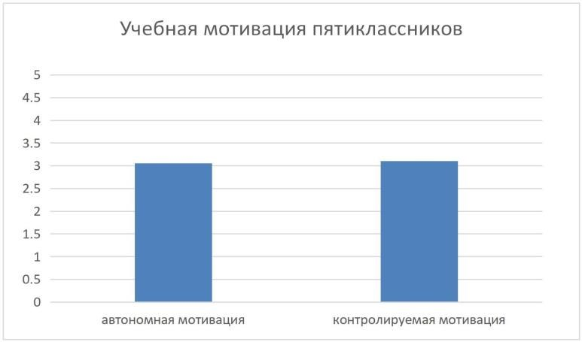
Учебная мотивация делится на автономную и контролируемую. Автономная мотивация включает в себя внутреннюю (когда причина, побуждающая человека заниматься тем или иным делом, лежит в самом этом деле, процессе) и продуктивную внешнюю (когда человек занимается какой-то деятельностью ради достижения внешних, но осознанно принимаемых и разделяемых целей, например, хорошо учиться, чтобы поступить в престижный вуз или чтобы уважать себя, доказать себе способность справиться с задачей). Контролируемая мотивация предполагает непродуктивную внешнюю мотивацию, когда человека побуждает к деятельности ощущение стыда или вины перед собой и другими значимыми людьми или необходимость следовать внешним требованиям, стремление избежать возможных проблем или получить награду).
Обычно у человека или группы людей (например, класса) представлены оба типа мотивации. Обеспокоенность должна вызывать только та ситуация, когда контролируемая мотивация доминирует над автономной (т.е. значения контролируемой мотивации значительно выше значений автономной мотивации).
Рекомендации. Поддержать продуктивную учебную мотивацию поможет интересная, интерактивная и проблематизированная подача материала, создание условий для проявления учебной самостоятельности, отказ от отметок, как способа поощрения и наказания в пользу использования их, как способа дать ученику обратную связь о том, что он уже делает хорошо, а что еще надо улучшить.

Удовлетворенность базовых психологических потребностей
Согласно теории Деси и Райана в основе автономной мотивации лежит удовлетворенность трех базовых психологических
потребностей: в автономии, компетентности и связанности с другими людьми.

Потребность в автономии | Потребность в компетентности | Потребность в связанности
Средние значения лежат в диапазоне от 1,99 до 2,89. | Средние значения лежат в диапазоне от 2,44 до 3,66. | Средние значения лежат в диапазоне от 2,26 до 3,78.
Если значение учеников вашей школы ниже 1,99 (средняя линия короче верхней), то можно говорить, что у них низкая удовлетворенность потребности в автономии (т.е. в школе они ощущают давление, ограничения и контроль). | Если значение учеников вашей школы ниже 2,44 (средняя линия короче верхней), то можно говорить, что у них низкая удовлетворенность  потребности в  компетентности (т.е. в школе они ощущают себя беспомощными и неумелыми). | Если значение учеников вашей школы ниже 2,51 (средняя линия короче верхней), то можно говорить, что у них низкая удовлетворенность потребности в связанности (т.е. в школе они ощущают себя одинокими и никому не нужными).
Если значение учеников вашей школы выше 2,89 (средняя линия длиннее нижней), то можно говорить, что у них высокая удовлетворенность потребности в автономии (т.е. в школе они ощущают себя свободными и способными принимать самостоятельные решения). | Если значение учеников вашей школы выше 3,66 (средняя линия длиннее нижней), то можно говорить, что у них высокая удовлетворенность потребностив компетентности (т.е. в школе они ощущают себя компетентными, умелыми, способными достигать поставленных целей). | Если значение учеников вашей школы выше 3,73 (средняя линия длиннее нижней), то можно говорить, что у них высокая удовлетворенность потребности в связанности (т.е. в школе они ощущают поддержку и принятие).
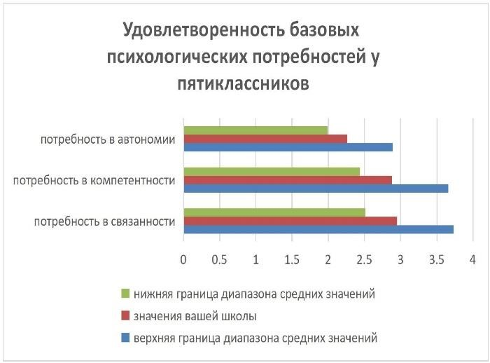

Рекомендации. Чтобы поддерживать и укреплять автономию учеников, предоставляйте им возможность выбора: например, возможность выбирать где, когда и в какой последовательности они будут выполнять те или иные задачи или способ выполнения заданий (например, считать в уме или в столбик, писать полный текст устного доклада или план-конспект).
Чтобы поддерживать и укреплять чувство компетентности у учеников, стоит использовать грамотную обратную связь: больше хвалить, чем критиковать, отмечать в первую очередь усилия и настойчивость, оценивать индивидуальный прогресс, а не степень соответствия единым учебным требованиям, а также стараться индивидуализировать учебные задачи так, чтобы каждый ученик мог выполнять задания оптимальной для него сложности.
Чтобы поддерживать и укреплять чувство связанности у учеников, покажите ученикам, в первую очередь на своем примере, как конструктивно решать конфликты, выражать чувства так, чтобы не ранить других людей, использовать приемы активного слушания.

Субъективное благополучие
Целью Программы по развитию личностного потенциала является не только академическая успеваемость, но и благополучие человека. Благополучие школьника складывается из удовлетоворенности собой и школой.
Удовлетворенность собой | Удовлетворенность школой
Средние значения лежат в диапазоне от 2,7 до 4,52. | Средние значения лежат в диапазоне от 2,3 до 4,02.
Если значение учеников вашей школы ниже 2,7 (средняя линия короче верхней), то можно говорить, что у них низкая удовлетворенность собой (т.е. они не нравятся себе, не считают себя приятным, интересным и достойным человеком). | Если значение учеников вашей школы ниже 2,3 (средняя линия короче верхней), то можно говорить, что у них низкая удовлетворенность школой (т.е. в школе им не нравится, тяжело, не хочется туда идти).
Если значение учеников вашей школы выше 4,52 (средняя линия длиннее нижней), то можно говорить, что у них высокая удовлетворенность собой (т.е. они считают себя приятным, интересным и достойным человеком). | Если значение учеников вашей школы выше 4,02 (средняя линия длиннее нижней), то можно говорить, что у них высокая удовлетворенность школой (т.е. они считают школу интересным и приятным местом).
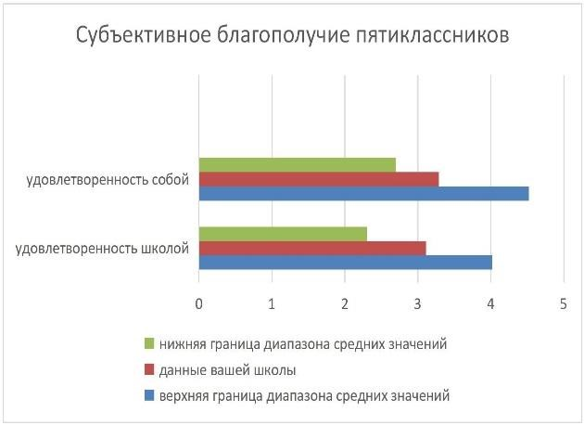
Рекомендации. Поддержать и повысить удовлетворенность собой у школьников можно, если почаще использовать конструктивную похвалу, отмечающую их прогресс и приложенные усилия. Например, «какой необычный способ решения задачи, объясни, как ты рассуждал?», «какой интересный материал ты нашел для доклада!»
Поддержать и повысить удовлетворенность школой можно уделив внимание качеству школьной среды, приложив усилия к тому, чтобы она была богатой, разнообразной и поддерживающей.

Итоги диагностики обучающихся 8 классов
Исследование было направлено на определение характеристик, значимых для успешной учебы:
учебная мотивация; удовлетворение базовых психических потребностей; субъективное благополучие.

Учебная мотивация
Учебная мотивация, ее характеристики и структура - ключевой фактор академической успешности.

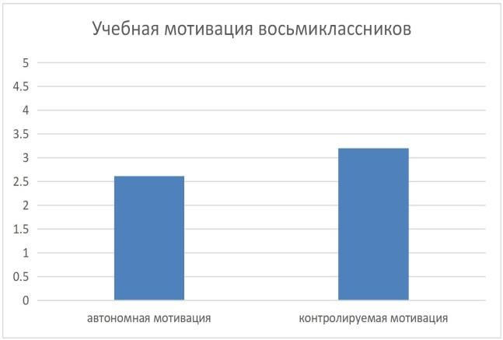

Учебная мотивация делится на автономную и контролируемую. Автономная мотивация включает в себя внутреннюю (когда причина, побуждающая человека заниматься тем или иным делом, лежит в самом этом деле, процессе) и продуктивную внешнюю (когда человек занимается какой-то деятельностью ради достижения внешних, но осознанно принимаемых и разделяемых целей, например, хорошо учиться, чтобы поступить в престижный вуз или чтобы уважать себя, доказать себе способность справиться с задачей). Контролируемая мотивация предполагает непродуктивную внешнюю мотивацию, когда человека побуждает к деятельности ощущение стыда или вины перед собой и другими значимыми людьми или необходимость следовать внешним требованиям, стремление избежать возможных проблем или получить награду).
Обычно у человека или группы людей (например, класса) представлены оба типа мотивации. Обеспокоенность должна вызывать только та ситуация, когда контролируемая мотивация доминирует над автономной (т.е. значения контролируемой мотивации значительно выше значений автономной мотивации).
Рекомендации. Поддержать продуктивную учебную мотивацию поможет интересная, интерактивная и проблематизированная подача материала, создание условий для проявления учебной самостоятельности, отказ от отметок, как способа поощрения и наказания в пользу использования их, как способа дать ученику обратную связь о том, что он уже делает хорошо, а что еще надо улучшить.

Удовлетворение базовых психических потребностей
Согласно теории Деси и Райана в основе автономной мотивации лежит удовлетворенность трех базовых психологических потребностей: в автономии, компетентности и связанности с другими людьми.
Потребность в автономии | Потребность в компетентности | Потребность в связанности
Средние значения лежат в диапазоне от 1,9 до 2,92. | Средние значения лежат в диапазоне от 2,18 до 3,52. | Средние значения лежат в диапазоне от 2,29 до 3,61.
Если значение учеников вашей школы ниже 1,9 (средняя линия короче верхней), то можно говорить, что у них низкая удовлетворенность потребности в автономии (т.е. в школе они ощущают давление, ограничения и контроль). | Если значение учеников вашей школы ниже 2,18 (средняя линия короче верхней), то можно говорить, что у них низкая удовлетворенность  потребности в  компетентности (т.е. в школе они ощущают себя беспомощными и неумелыми). | Если значение учеников вашей школы ниже 2,29 (средняя линия короче верхней), то можно говорить, что у них низкая удовлетворенность потребности в связанности (т.е. в школе они ощущают себя одинокими и никому не нужными).
Если значение учеников вашей школы выше 2,92 (средняя линия длиннее нижней), то можно говорить, что у них высокая удовлетворенность потребности в автономии (т.е. в школе они ощущают себя свободными и способными принимать самостоятельные решения). | Если значение учеников вашей школы выше 3,52 (средняя линия длиннее нижней), то можно говорить, что у них высокая удовлетворенность  потребности в  компетентности (т.е. в школе они ощущают себя компетентными, умелыми, способными достигать поставленных целей). | Если значение учеников вашей школы выше 3,61 (средняя линия длиннее нижней), то можно говорить, что у них высокая удовлетворенность потребности в связанности (т.е. в школе они ощущают поддержку и принятие).
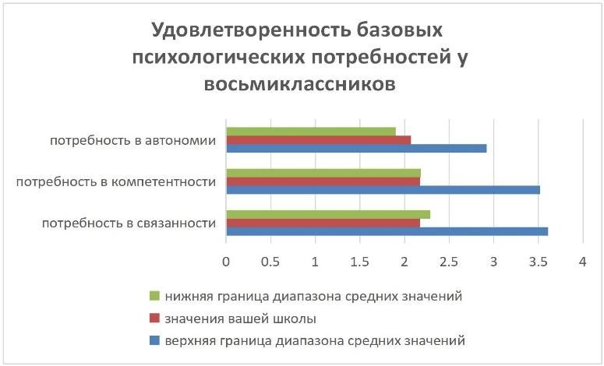
Рекомендации. Чтобы поддерживать и укреплять автономию учеников, предоставляйте им возможность выбора: например, возможность выбирать где, когда и в какой последовательности они будут выполнять те или иные задачи или способ выполнения заданий (например, считать в уме или в столбик, писать полный текст устного доклада или план-конспект).
Чтобы поддерживать и укреплять чувство компетентности у учеников, стоит использовать грамотную обратную связь: больше хвалить, чем критиковать, отмечать в первую очередь усилия и настойчивость, оценивать индивидуальный прогресс, а не степень соответствия единым учебным требованиям, а также стараться индивидуализировать учебные задачи так, чтобы каждый ученик мог выполнять задания оптимальной для него сложности.
Чтобы поддерживать и укреплять чувство связанности у учеников, покажите ученикам, в первую очередь на своем примере, как конструктивно решать конфликты, выражать чувства так, чтобы не ранить других людей, использовать приемы активного слушания.
2.3. Субъективное благополучие
Целью Программы по развитию личностного потенциала является не только академическая успеваемость, но и благополучие человека. Благополучие школьника складывается из удовлетоворенности собой и школой.

Удовлетворенность собой | Удовлетворенность школой
Средние значения лежат в диапазоне от 2,59 до 4,51. | Средние значения лежат в диапазоне от 2,45 до 4,17.
Если значение учеников вашей школы ниже 2,59 (средняя линия короче верхней), то можно говорить, что у них низкая удовлетворенность собой (т.е. они не нравятся себе, не считают себя приятным, интересным и достойным человеком). | Если значение учеников вашей школы ниже 2,45 (средняя линия короче верхней), то можно говорить, что у них низкая удовлетворенность школой (т.е. в школе им не нравится, тяжело, не хочется туда идти).
Если значение учеников вашей школы выше 4,51 (средняя линия длиннее нижней), то можно говорить, что у них высокая удовлетворенность собой (т.е. они считают себя приятным, интересным и достойным человеком). | Если значение учеников вашей школы выше 4,17 (средняя линия длиннее нижней), то можно говорить, что у них высокая удовлетворенность школой (т.е. они считают школу интересным и приятным местом).
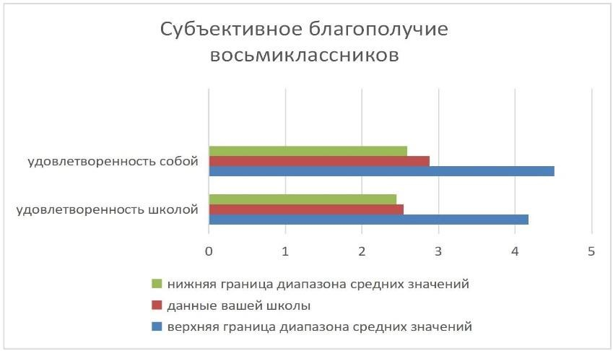
Рекомендации. Поддержать и повысить удовлетворенность собой у школьников можно, если почаще использовать конструктивную
похвалу, отмечающую их прогресс и приложенные усилия. Например, «какой необычный способ решения задачи, объясни, как ты рассуждал?», «какой интересный материал ты нашел для доклада!» Поддержать и повысить удовлетворенность школой можно уделив внимание качеству школьной среды, приложив усилия к тому, чтобы она была богатой, разнообразной и поддерживающей.

Деятельность МАОУ СШ № 150 за отчётный период соответствует требованиям законодательства.

ПОКАЗАТЕЛИ
деятельности муниципального автономного общеобразовательного учреждения
«Средняя школа № 150 имени Героя Советского Союза В.С.Молокова»

№ п/п | Показатели | Единица измерения
1 | 2 | 3
1. | Образовательная деятельность
1.1 | Общая численность обучающихся | 2550
1.2 | Численность обучающихся по образовательной программе начального общего образования | 1128
1.3 | Численность обучающихся по образовательной программе основного общего образования | 1068
1.4 | Численность обучающихся по образовательной программе среднего общего образования | 354
1.5 | Численность/удельный вес численности учащихся, успевающих на «4» и «5» по результатам промежуточной аттестации, в общей численности учащихся | 1946 (76,3%)
1.6 | Средний балл единого государственного экзамена выпускников 11 класс по русскому языку | 71
1.7 | Средний балл единого государственного экзамена выпускников 11 класс по математике
 | - математике (профильной) | 60
 | - математике (базовой) | -
1.8 | По приказу Рособрнадзора и Министерства образования в 2019-2020 учебном году ГИА-9 проводилось в форме промежуточной аттестации, результаты которой признавались результатами ГИА-9, и являлись  основанием для выдачи аттестатов об основном общем образовании, путем выставления по всем учебным  предметам учебного плана, изучавшимся в 9 классе, итоговых отметок, которые определяются как среднее  арифметическое четвертных отметок за 9 класс. По результатам промежуточной аттестации все учащиеся 9 класса, 241 выпускник, получили аттестаты об основном общем образовании, из них. | 241/100%
1.9 | Численность/удельный вес численности выпускников 11 класса, получивших результаты ниже установленного минимального количества баллов единого государственного экзамена по русскому языку,  в общей численности выпускников 11 класса | 0,0%
1.10 | Численность/удельный вес численности выпускников 11 класса, получивших результаты ниже установленного минимального количества баллов единого государственного экзамена в общей  численности выпускников 11 класса по математике
 | - математике (профильной) | 5 / 6,2%

 | - математике (базовой) | 0/0%
1.11 | Численность/удельный вес численности выпускников 9 класса, не получивших аттестаты об основном общем образовании, в общей численности выпускников 9 класса | 0/0%
1.12 | Численность/удельный вес численности выпускников 11 класса, не получивших аттестаты о среднем общем образовании, в общей численности выпускников 11 класса | 0,0%
1.13 | Численность/удельный вес численности выпускников 9 класса, получивших аттестаты об основном общем образовании с отличием, в общей численности выпускников 9 класса | 32/13,2%
1.14 | Численность/удельный вес численности выпускников 11 класса, получивших аттестаты о среднем общем образовании с отличием, в общей численности выпускников 11 класса | 32/19,8%
1.15 | Численность/удельный вес численности учащихся, принявших участие в различных олимпиадах, смотрах, конкурсах, в общей численности учащихся | 1376/54%
1.16 | Численность/удельный вес численности учащихся-победителей и призёров олимпиад, смотров, конкурсов, в общей численности учащихся, в том числе: | 174/7%
1.16.1 | Регионального уровня | 19/11%
1.16.2 | Федерального уровня | 18/10,3%
1.16.3 | Международного уровня | 14/8%
1.17 | Численность/удельный вес численности учащихся, получающих образование с углублённым изучением отдельных учебных предметов, в общей численности учащихся | 0,0%
1.18 | Численность/удельный вес численности учащихся, получающих образования в рамках профильного обучения, в общей численности учащихся | 354/14%
1.19 | Численность/удельный вес численности обучающихся с применением дистанционных образовательных технологий, электронного обучения, в общей численности учащихся | 2550/100%
1.20 | Численность/удельный вес численности учащихся в рамках сетевой формы реализации образовательных программ, в общей численности учащихся | 0,0
1.21 | Общая численность педагогических работников | 137
1.22 | Численность/удельный вес численности педагогических работников, имеющих высшее образование, в общей численности педагогических работников | 128/94%
1.23 | Численность/удельный вес численности педагогических работников, имеющих высшее образование педагогической направленности (профиля), в общей численности педагогических работников | 133/97%
1.24 | Численность/удельный вес численности педагогических работников, имеющих среднее профессиональное образование, в общей численности педагогических работников | 9/6%

1.25 | Численность/удельный вес численности педагогических работников, имеющих среднее профессиональное образование педагогической направленности (профиля), в общей численности педагогических работников | 9/6%
1.26 | Численность/удельный вес численности педагогических работников, которым по результатам аттестации присвоена квалификационная категория, в общей численности педагогических работников, в том числе:
1.27 | высшая | 51/37,2%
1.28 | первая | 50/36,4%
1.29 | Численность/удельный вес численности педагогических работников в общей численности педагогических работников, педагогический стаж которых составляет:
1.29.1 | До 5 лет | 18/13%
1.29.2 | Свыше 30 лет | 39/28,4%
1.30 | Численность/удельный вес численности педагогических работников в общей численности педагогических работников в возрасте до 30 лет | 53/39%
1.31 | Численность/удельный вес численности педагогических работников в общей численности педагогических работников в возрасте 55 лет и старше | 15/11%
1.32 | Численность/удельный вес численности педагогических и административно-хозяйственных работников, прошедших за последние 5 лет повышение квалификации/ профессиональную переподготовку по профилю  педагогической деятельности или иной осуществляемой в образовательной организации деятельности, в  общей численности педагогических и административно-хозяйственных работников | 137/100%
1.33 | Численность/удельный вес численности педагогических и административно-хозяйственных работников, прошедших повышение квалификации по применению в образовательном процессе федеральных государственных образовательных стандартов, в общей численности педагогических и административно-  хозяйственных работников | 94/69%
2 | Инфраструктура
2.1 | Количество компьютеров в расчете на одного учащегося | 0,02
2.2 | Количество компьютеров в расчете на одного учителя | 1
2.3 | Количество экземпляров учебной и учебно-методической литературы из общего количества единиц хранения библиотечного фонда, состоящих на учете, в расчете на одного учащегося | 23
2.4 | Наличие в образовательной организации системы электронного документооборота | да
2.5 | Наличие читального зала библиотеки, в том числе: | да
2.5.1 | С обеспечением возможности работы на стационарных компьютерах или с использованием переносных компьютеров | да
2.5.2 | С медиатекой | да
2.5.3 | С выходом в интернет с компьютеров, расположенных в помещении библиотеки | да
2.5.4 | Оснащенного средствами сканирования и распознавания текстов | да
2.5.5 | Численность/удельный вес учащихся, которым обеспечена возможность пользоваться широкополосным  Интернетом (не менее 2Мб/с), в общей численности учащихся | 2647/100%
2.6 | Общая площадь помещений, в которых осуществляется образовательная деятельность, в расчёте на одного учащегося | 2313/  7,3 кв.м

